**LAPORAN**

**PELATIHAN DATA ENGINEERING NAVY 2022**



**Disusun Oleh :**

|  |  |  |
| --- | --- | --- |
| **NAMA DOSEN** | **:** | **IRWANSYAH SAPUTRA** |
| **NIDN** | **:** | **0316059203** |

**FAKULTAS TEKNOLOGI INFORMASI**

**PROGRAM STUDI SISTEM INFORMASI**

**UNIVERSITAS NUSA MANDIRI**

**TAHUN 2023**

**LAPORAN HASIL KEGIATAN**

**PELATIHAN DATA ENGINEERING NAVY 2022**

=========================================================

BAB I

PENDAHULUAN

* 1. **Latar Belakang Kegiatan**

Latar belakang dari Pelatihan Data Engineering Navy 2022 adalah kebutuhan yang semakin meningkat dari TNI Angkatan Laut dalam mengelola, menganalisis, dan mengambil keputusan berdasarkan data yang tersedia. Dengan perkembangan teknologi yang semakin cepat, data yang dikumpulkan dan disimpan oleh TNI Angkatan Laut pun semakin banyak dan kompleks. Oleh karena itu, diperlukan tenaga yang mampu mengelola, menganalisis, dan mengambil keputusan berdasarkan data tersebut.

Pelatihan Data Engineering Navy 2022 ini diharapkan dapat meningkatkan kompetensi para prajurit TNI Angkatan Laut dalam mengelola, menganalisis, dan mengambil keputusan berdasarkan data yang tersedia. Pelatihan ini akan mencakup materi tentang pengelolaan data, pengolahan data, analisis data, dan visualisasi data. Selain itu, pelatihan ini juga akan mencakup aplikasi dari data engineering dalam bidang militer.

Dengan mengikuti Pelatihan Data Engineering Navy 2022, para prajurit TNI Angkatan Laut diharapkan dapat meningkatkan kompetensi dalam mengelola, menganalisis, dan mengambil keputusan berdasarkan data yang tersedia. Hal ini diharapkan dapat meningkatkan efisiensi dan efektivitas dalam pengambilan keputusan dan operasional TNI Angkatan Laut.

* 1. **Tujuan Kegiatan**

Tujuan dari Pelatihan Data Engineering Navy 2022 adalah untuk meningkatkan kompetensi para prajurit TNI Angkatan Laut dalam mengelola, menganalisis, dan mengambil keputusan berdasarkan data yang tersedia. Pelatihan ini diharapkan dapat memberikan para prajurit TNI Angkatan Laut keterampilan dan pengetahuan yang diperlukan dalam mengelola, menganalisis, dan mengambil keputusan berdasarkan data yang tersedia.

Selain itu, tujuan dari Pelatihan Data Engineering Navy 2022 ini juga adalah untuk meningkatkan efisiensi dan efektivitas dalam pengambilan keputusan dan operasional TNI Angkatan Laut. Dengan meningkatnya kompetensi dalam mengelola, menganalisis, dan mengambil keputusan berdasarkan data yang tersedia, diharapkan dapat meningkatkan efisiensi dan efektivitas dalam pengambilan keputusan dan operasional TNI Angkatan Laut.

Tujuan lain dari Pelatihan Data Engineering Navy 2022 ini adalah untuk memperkenalkan aplikasi dari data engineering dalam bidang militer. Dengan memperkenalkan aplikasi dari data engineering dalam bidang militer, diharapkan para prajurit TNI Angkatan Laut dapat memahami bagaimana data engineering dapat digunakan dalam bidang militer dan dapat mengaplikasikan pengetahuan yang didapat dalam pekerjaan nya.

Pelatihan ini juga bertujuan meningkatkan kompetensi para prajurit TNI Angkatan Laut dalam bidang data engineering sehingga dapat meningkatkan kualitas pekerjaan dalam bidang data engineering di TNI Angkatan Laut.

* 1. **Manfaat** **Kegiatan**

Pelatihan Data Engineering Navy 2022 akan memberikan manfaat yang signifikan dalam meningkatkan kompetensi para prajurit TNI Angkatan Laut dalam mengelola, menganalisis, dan mengambil keputusan berdasarkan data yang tersedia. Hal ini akan meningkatkan efisiensi dan efektivitas dalam pengambilan keputusan dan operasional TNI Angkatan Laut. Selain itu, pelatihan ini juga akan memperkenalkan aplikasi dari data engineering dalam bidang militer, sehingga para prajurit TNI Angkatan Laut dapat memahami bagaimana data engineering dapat digunakan dalam bidang militer dan dapat mengaplikasikan pengetahuan yang didapat dalam pekerjaan mereka. Pelatihan ini juga akan meningkatkan kualitas pekerjaan dalam bidang data engineering di TNI Angkatan Laut dan melatih para prajurit TNI Angkatan Laut dalam menangani data yang kompleks dan besar.

**BAB II**

**LAPORAN KEGIATAN**

**2.1 Nama dan Tema Kegiatan**

Nama kegiatan ini adalah PELATIHAN DATA ENGINEERING NAVY 2022.

**2.2. Tempat/Waktu Kegiatan**

Kegiatan PELATIHAN DATA ENGINEERING NAVY 2022 ini dilakukan pada:

|  |  |  |
| --- | --- | --- |
| Tanggal | **:** | 21 November - 2 Desember 2022 |
| Waktu | **:** | 08.30-16.30 WIB |
| Tempat | **:** | STTAL Surabaya |

**2.3 Hasil Kegiatan**

Hasil dari Pelatihan Data Engineering Navy 2022 diharapkan akan memberikan dampak positif dalam kinerja TNI Angkatan Laut. Para prajurit TNI Angkatan Laut yang mengikuti pelatihan ini akan memiliki kemampuan yang lebih baik dalam mengelola, menganalisis, dan mengambil keputusan berdasarkan data yang tersedia. Hal ini akan meningkatkan efisiensi dan efektivitas dalam pengambilan keputusan dan operasional TNI Angkatan Laut.

Selain itu, hasil dari pelatihan ini diharapkan dapat meningkatkan kualitas pekerjaan dalam bidang data engineering di TNI Angkatan Laut. Para prajurit TNI Angkatan Laut yang mengikuti pelatihan ini akan memiliki pengetahuan yang lebih baik tentang bagaimana data engineering dapat digunakan dalam bidang militer dan dapat mengaplikasikan pengetahuan yang didapat dalam pekerjaan mereka.

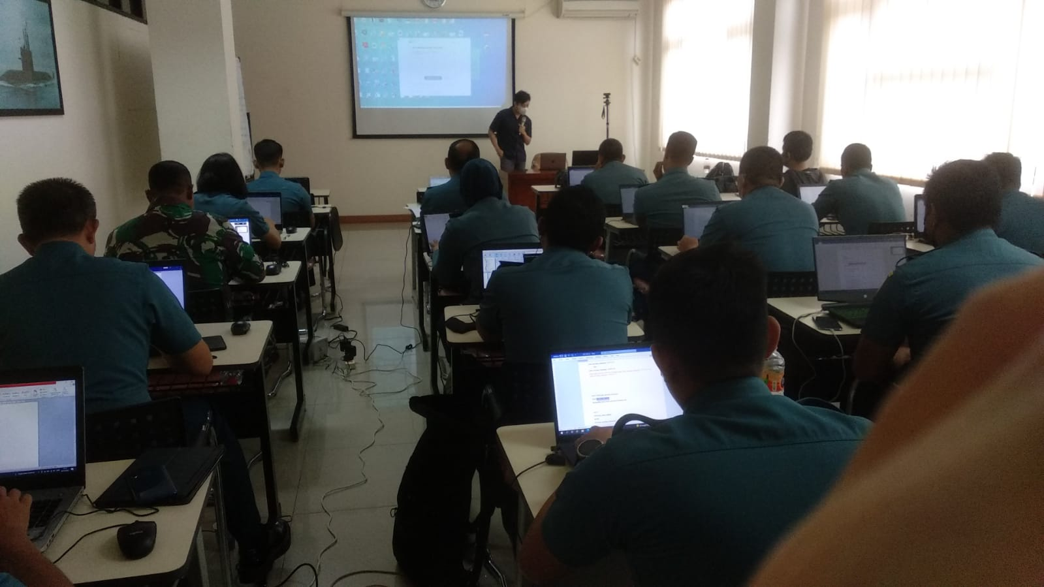

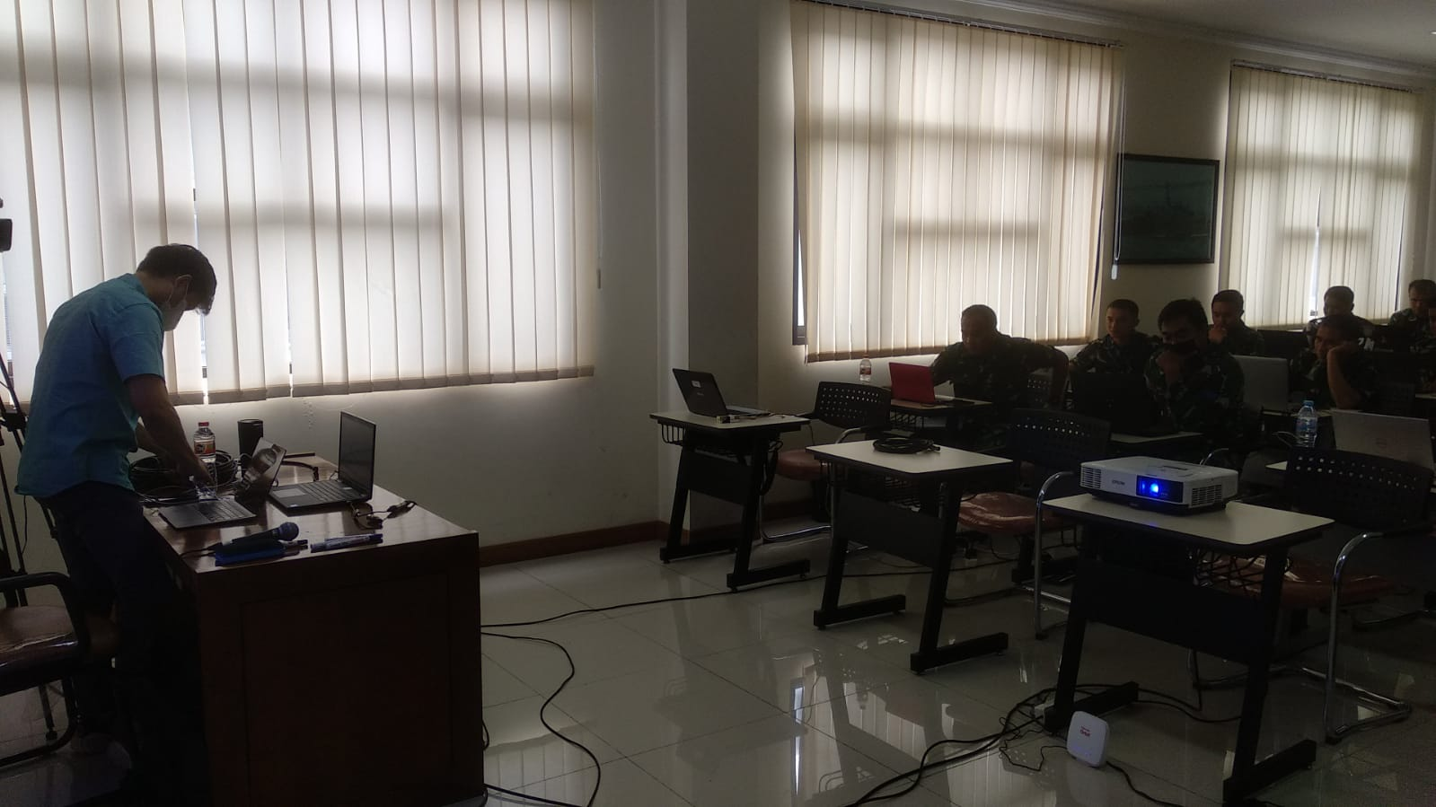

Hasil akhir dari pelatihan ini diharapkan dapat memperkuat kapabilitas TNI Angkatan Laut dalam menangani data yang kompleks dan besar. Dengan meningkatnya kemampuan para prajurit TNI Angkatan Laut dalam mengelola, menganalisis, dan mengambil keputusan berdasarkan data, TNI Angkatan Laut dapat bekerja lebih efisien dan efektif dalam menjalankan tugas dan tanggung jawabnya.

Selain itu, pelatihan ini juga diharapkan dapat meningkatkan kolaborasi antar prajurit TNI Angkatan Laut dalam bidang data engineering. Dengan memiliki pengetahuan yang sama, para prajurit TNI Angkatan Laut dapat bekerja sama secara lebih efektif dan efisien dalam menjalankan tugas dan tanggung jawabnya.

Kegiatan pelatihan ini juga diharapkan dapat meningkatkan kepercayaan diri para prajurit TNI Angkatan Laut dalam menjalankan tugas dan tanggung jawabnya di bidang data engineering. Dengan memiliki pengetahuan yang lebih baik dan kemampuan yang lebih baik dalam mengelola, menganalisis, dan mengambil keputusan berdasarkan data, para prajurit TNI Angkatan Laut dapat bekerja dengan lebih percaya diri dan profesional.

**BAB III**

**PENUTUP**

**3.1 Kesimpulan**

Kesimpulan dari Pelatihan Data Engineering Navy 2022 adalah bahwa kegiatan ini memberikan dampak positif dalam kinerja TNI Angkatan Laut. Para prajurit TNI Angkatan Laut yang mengikuti pelatihan ini diharapkan akan memiliki kemampuan yang lebih baik dalam mengelola, menganalisis, dan mengambil keputusan berdasarkan data, yang akan meningkatkan efisiensi dan efektivitas dalam pengambilan keputusan dan operasional TNI Angkatan Laut. Selain itu, pelatihan ini juga diharapkan dapat meningkatkan kolaborasi antar prajurit TNI Angkatan Laut dalam bidang data engineering, serta meningkatkan kepercayaan diri para prajurit TNI Angkatan Laut dalam menjalankan tugas dan tanggung jawabnya di bidang data engineering.

**3.2 Saran**

Saran untuk kegiatan pelatihan Data Engineering Navy berikutnya adalah untuk mengembangkan materi pelatihan yang lebih spesifik dan menyeluruh, seperti big data, machine learning, dan data visualization. Hal ini dapat dilakukan dengan menambahkan materi yang lebih komprehensif dan menyediakan fasilitas praktikum atau studi kasus yang lebih lengkap dan interaktif. Selain itu, untuk meningkatkan wawasan dan inspirasi peserta, diharapkan dapat menambahkan sesi diskusi dan sharing dari praktisi atau ahli di bidang data engineering. Evaluasi secara berkala terhadap hasil pelatihan juga perlu dilakukan untuk mengevaluasi keberhasilan pelatihan dengan mengukur kinerja prajurit TNI Angkatan Laut setelah mengikuti pelatihan. Program pelatihan berkelanjutan juga harus disediakan untuk menyediakan fasilitas untuk pelatihan lanjutan bagi peserta yang ingin meningkatkan kemampuan di bidang data engineering.

**Bukti Sertifikat**

